Крок 1
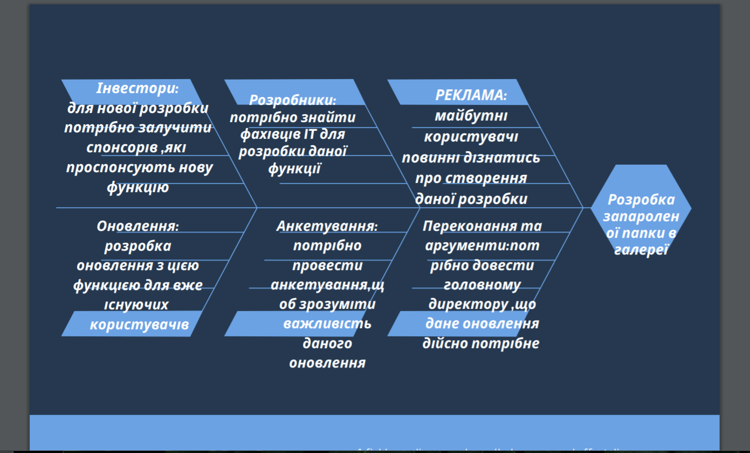
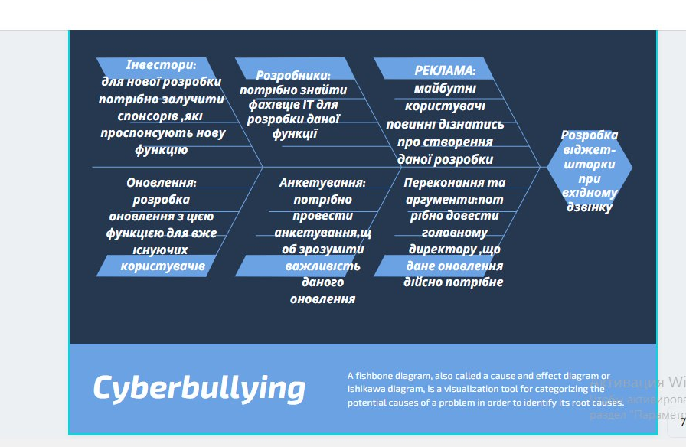Крок 2
Обмеження проекту:
- помилки працівників під час процесу розробки оновлення для вирішення цих проблем
- відтягувати час до появи оновлення для залучення якомога більше клієнтів
- проблема конфіденціальності інформації
- Правильна налагодження всіх процесів, що б не було проблем для автоматизації
- Складання коректної системи правил
Крок 3
SWOT-аналіз компанії та її позиціонування на ринку
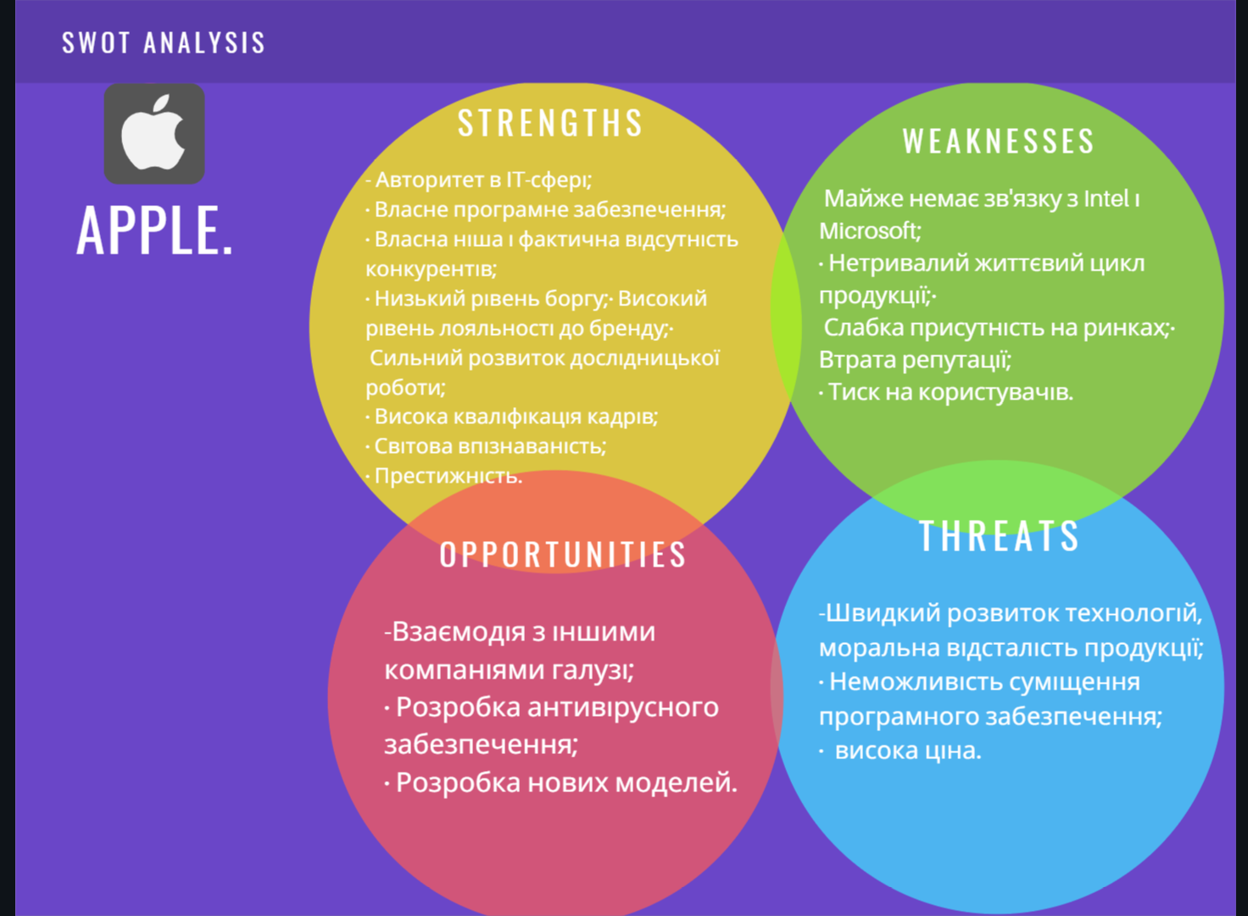

Стратегії подальшого розвитку компанії
Apple, в цілому, вміє використовувати свої внутрішні сильні сторони для подолання своїх внутрішніх слабких сторін. Багато клієнтів Apple вірні компанії і не стануть думати про покупку аналогічних товарів у інших компаній. Існування такої лояльності є дуже добрим показником, але Apple все одно потребує збільшення чисельності таких вірних клієнтів, які будуть купувати продукцію
Аналізуючи діяльність компанії Apple, стає очевидним, що можна виділити декілька сфер діяльності компанії, потенціал яких ще не до кінця розкритий.

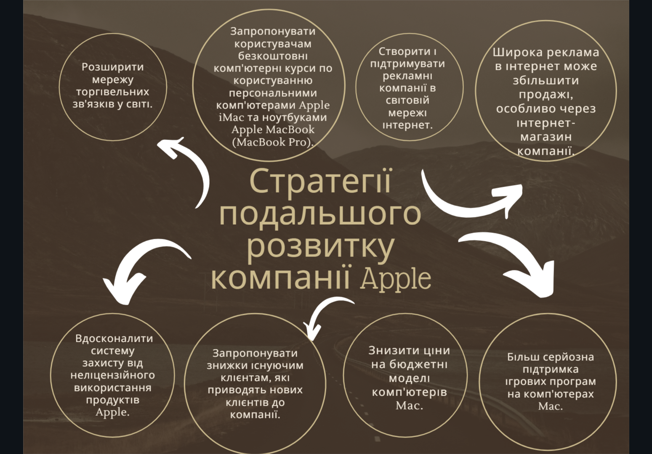
Крок 4
Бізнес-модель майбутнього ІТ-продукту
